Prénom : Date :
PRODUCTION D’ECRITS
Compétence(s) travaillée (s) : écrire une ou plusieurs phrases à partir d’une image.

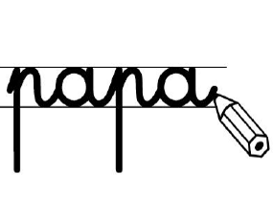
Ecris ce que fait la Mère Poule et explique pourquoi.
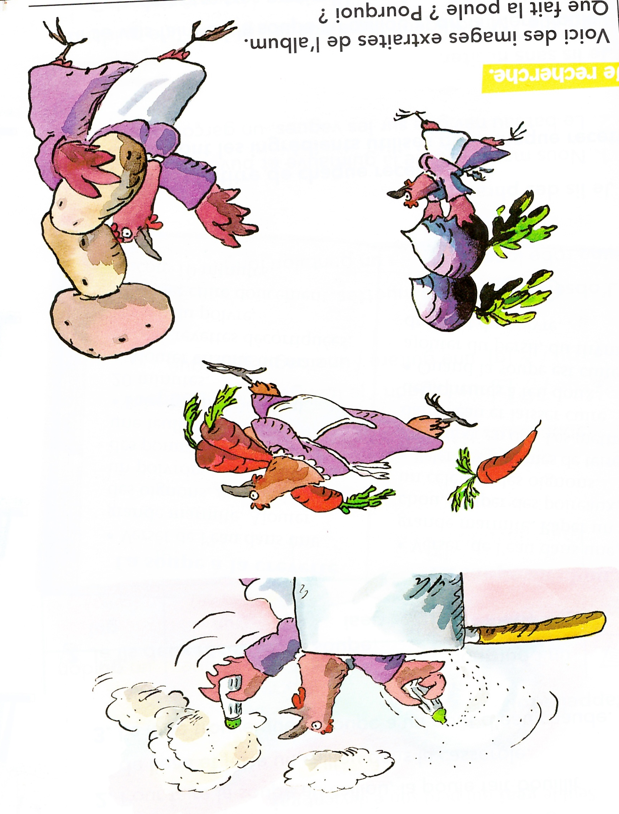

Prénom : Date :
PRODUCTION D’ECRITS
Compétence(s) travaillée (s) : écrire une ou plusieurs phrases à partir d’une image.

Ecris ce que fait la Mère Poule et explique pourquoi.

Prénom : Date :
PRODUCTION D’ECRITS
Compétence(s) travaillée (s) : écrire une courte phrase à partir de mots imposés

Ecris ce que fait la Mère Poule.
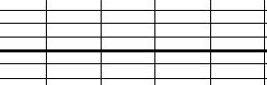
La Mère Poule met du , des
, des et des
.
pour donner un bon gout à la soupe.

Prénom : Date :
PRODUCTION D’ECRITS
Compétence(s) travaillée (s) : écrire une courte phrase à partir de mots imposés

Ecris ce que fait la Mère Poule.
La Mère Poule met du , des
, des et des
.
pour donner un bon gout à la soupe.

